Contexte du projet

Le but du projet est de réaliser un interrupteur intelligent à partir d’un objet, pour se faire nous allons transformer une verre d’eau en capteur capacitif qui va pouvoir détecter si l’objet est touché ou non et avec combien de doigts.
- Touché à 1 doigt
- Touché à 2 doigt
- Touché avec la main entière

Résultats de la première expérience

Le premier circuit à pour but de mettre de montrer le fonctionnement de l’électrode et de voir la réaction sur l’oscilloscope du circuit au contact des doigts.
Nous avons commencé par modéliser le montage de l’Arduino.

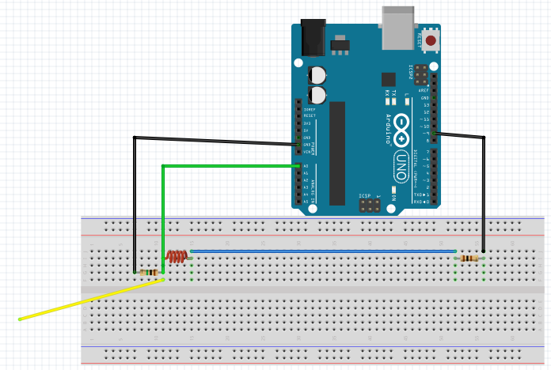

Electrode

Puis nous avons réaliser le montage. Electrode
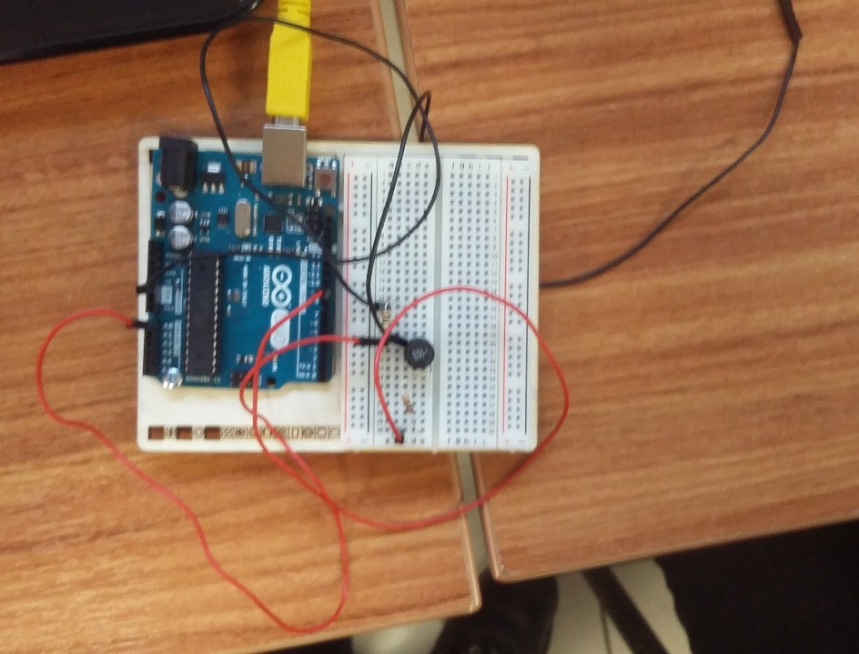

Nous avons ensuite fait plusieurs tests de fréquences jusqu’à obtenir un changement de tension lors du contact avec l’électrode.

Fréquence | 500Hz | 1KHz | 10KHz | 50KHz | 100KHz | 200KHz | 300KHz | 400KHz | 500KHz | 600KHz
Tension crête a crête pas touché | 5 | 5 | 5 | 5 | 5 | 5 | 4,21 | 0,97 | 1 | 1,04
Tension crête a crête touché | 5 | 5 | 5 | 5 | 5 | 3,53 | 1,28 | 0,7 | 0,48 | 0,47
Les valeurs mesurées correspondent à l’amplitude des fréquences lorsque l’électrode n’est pas touchée, puis quand elle est touchée.
Vu de l’oscilloscope à une fréquence de 600 kHz :
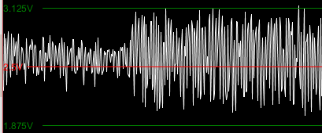

Représentation visuelle du tableau de fréquence allant de 200kHz à 600kHz.

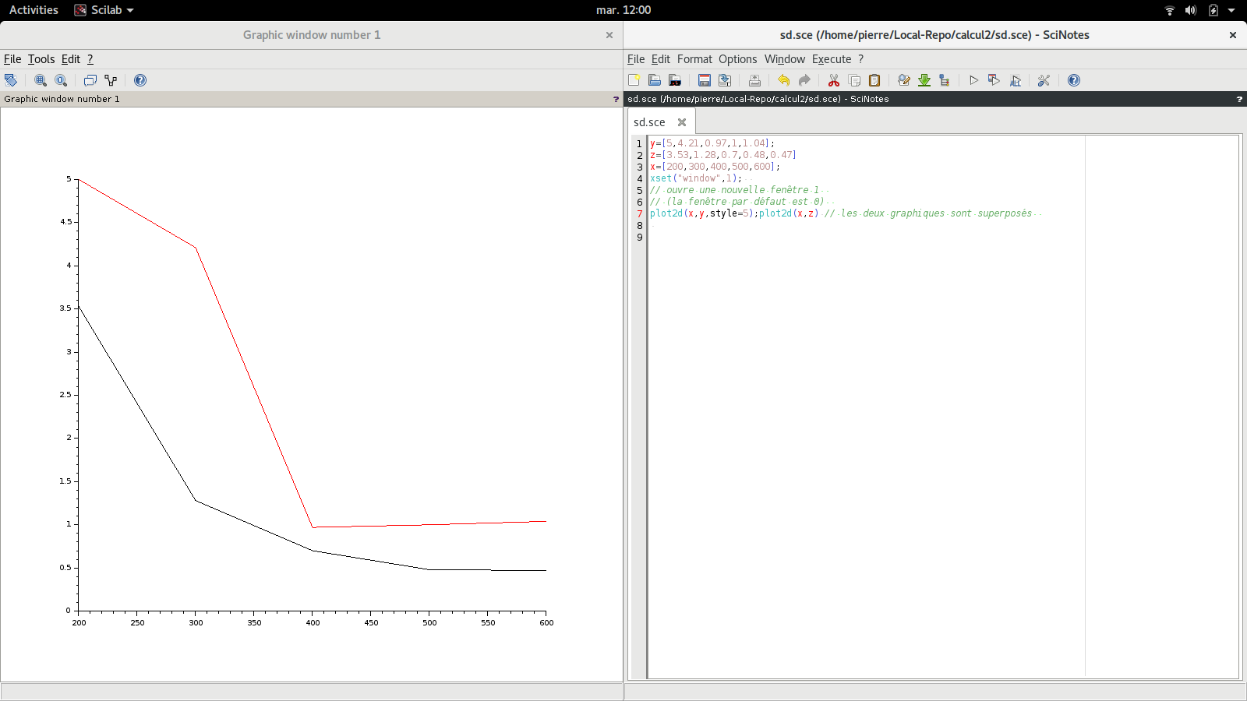

- Tension crête à crête non touché

- Tension crête à crête touché

Résultats de la deuxième expérience

Modélisation du second montage Arduino
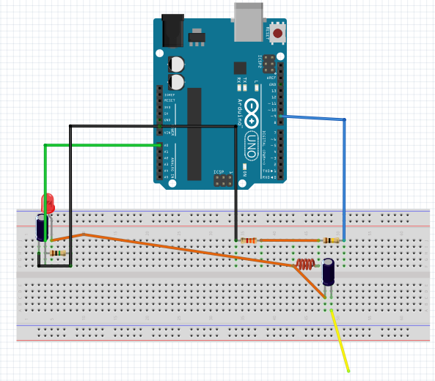
Electrode
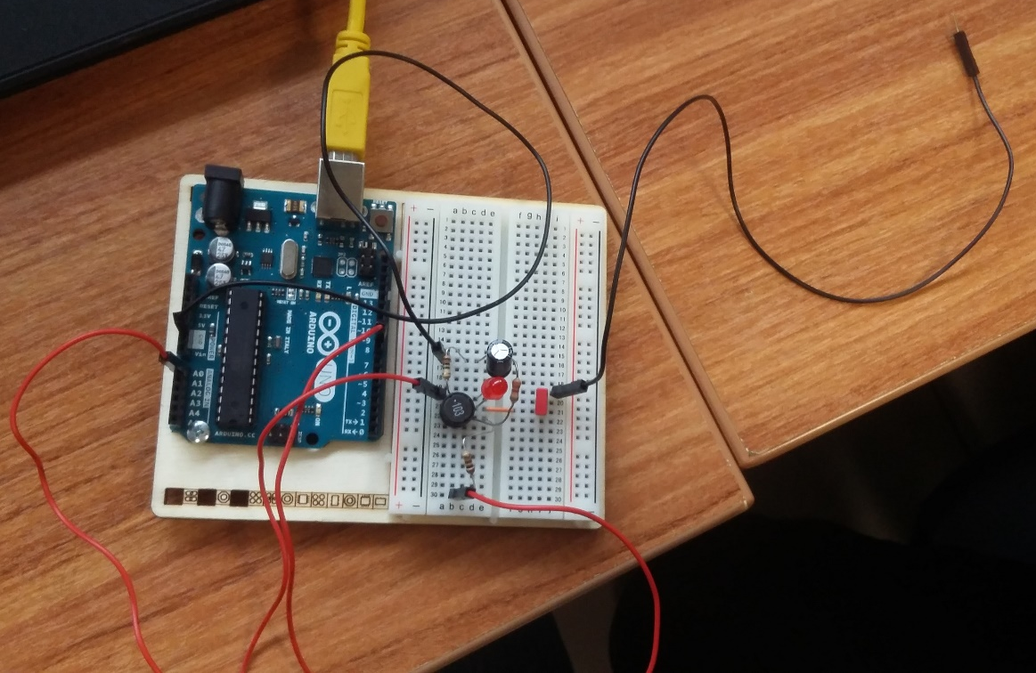
Explication du fonctionnement du circuit et du fonctionnement du capteur
Capteur capacitif :
Le principe du capteur capacitif est d’analyser une différence de potentiel entre l’entrée et la sortie du capteur pour en déduire la présence ou non d’un élément conducteur (ici la main)
Quel composant le corps humain remplace-t-il ?
Le corps humain remplace la résistance.
Nous avons analysé le fonctionnement du capteur à l’intérieur du verre d’eau.

Verre libre Verre touché (1 doigt)
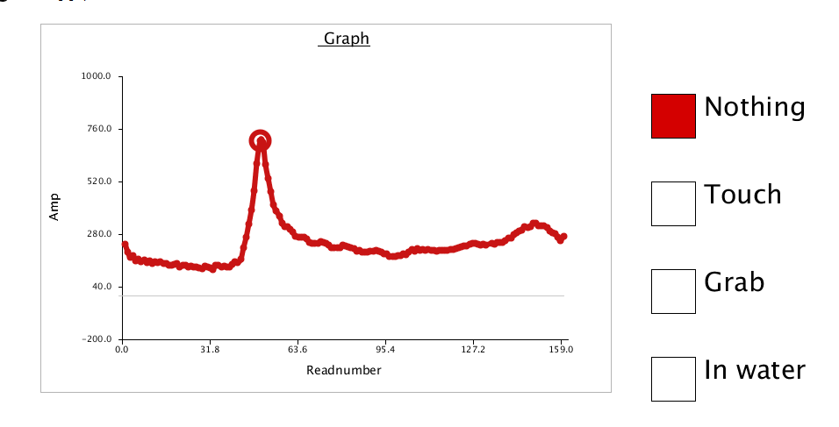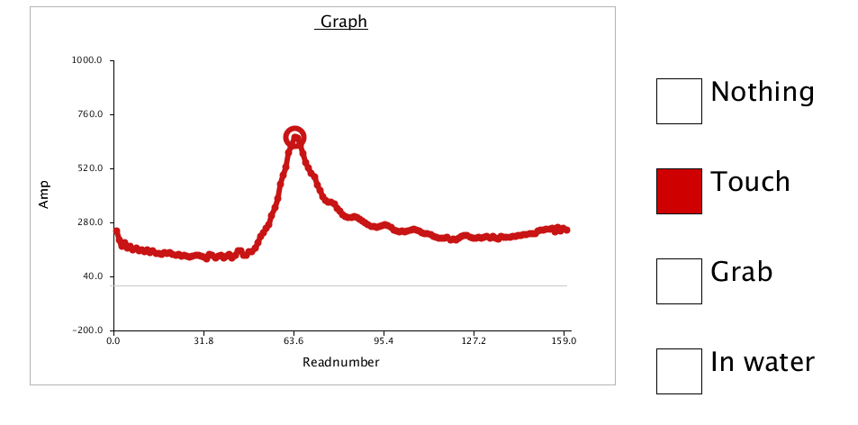

Verre attrapé (2 doigts) Verre prit (dans la main)

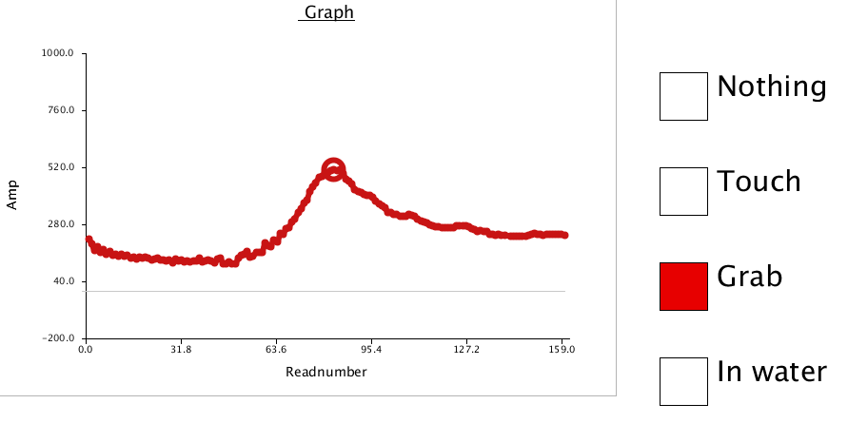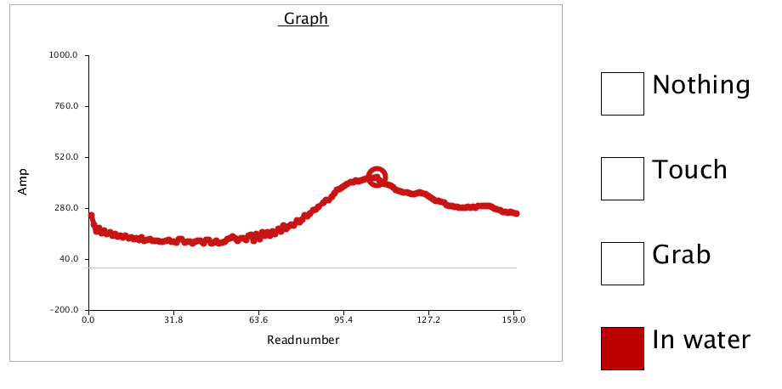

Doigt dans l’eau
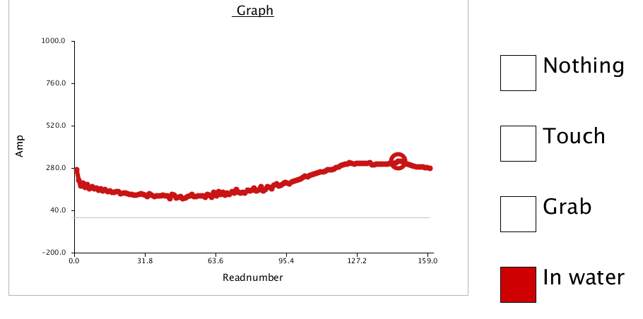
Le signal diminue car le contact humain agit comme un filtre passe-bas et filtre donc les hautes frequences. Plus le contact sur l’électrode est grand et plus la résistance augmente, filtrant ainsi plus ou moins les fréquences.

Présentation du prototype

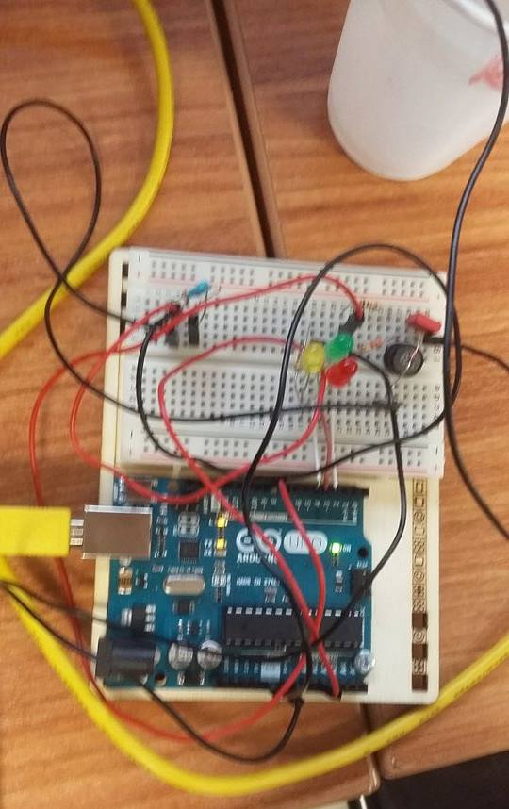

Bilan

Bilan de groupe : Le travail de groupe était bon, il y a eu une bonne répartition des tâches et une bonne participation de chacun. Nous avons dû affronter des difficultés matériels et informatiques mais nous avons réussi à les surmonter.

Bilan personnel Aurélien : J’ai trouvé le projet globalement intéressant malgré des problèmes dans le code donné.
J’ai appris à utiliser plusieurs logiciels tel qu’Arduino, Processing ou encore Scilab.
Bilan personnel Pierre : j’ai trouvé que ce projet était assez intéressant cependant j’avais certains problèmes de compréhension du langage Arduino ce qui ne m’a pas aidé au début pour permettre la modification du code original, j’ai donc dû apprendre à comprendre ce langage, j’ai aussi appris à utiliser les logiciels associés au projet comme scilab , arduino et processing cependant certains problèmes de code furent assez difficiles à résoudre.
Bilan personnel Jean-Francois : j’ai trouvé le projet intéressant il a permis de découvrir des logiciels utiles pour les projets et en dehors arduino, fritzing, processingn scilab

